# NoahFramework

NoahFramework(以下简称NFrame/NF)是一个容易开发、高性能的跨平台的服务器端开发解决方案。

主要特点：

## 跨平台

支持windows linux平台开发、编译、运行

## 分布式架构

## 插件化、模块化

## 面向接口编程

## 事件驱动

## **高性能，高并发**(网络，actor，逻辑开发)

## **支持多种脚本语言**(lua， python，js， c#)

## 简单配置，支持excel配置

## **配套工具**(xls2xml等等)

## 轻松上手，包学包会

面向商业授权用户提供商业技术支持、培训、服务

有现成的Unity3d C#(已完成)和C++(正在开发，请稍等)客户端，方便二次开发。

下面两图为U3D客户端的登录界面和游戏界面

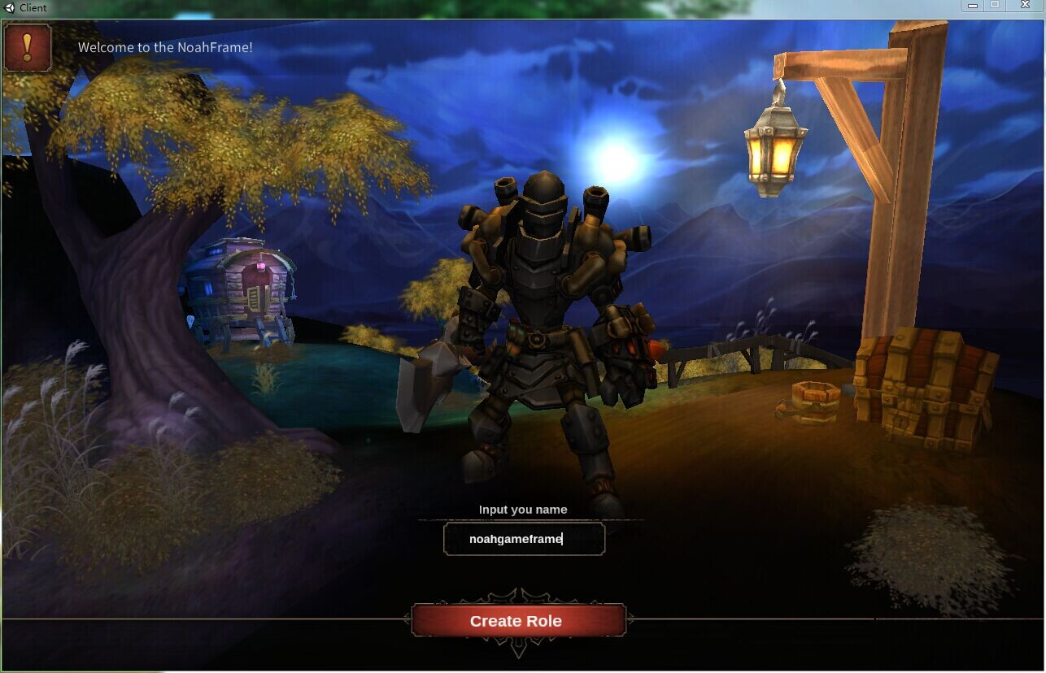

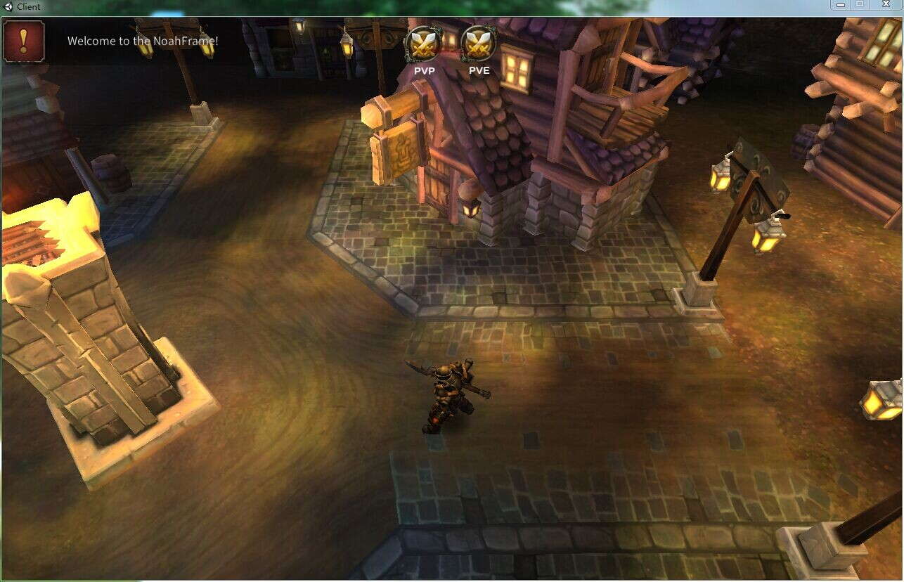

Anyone interested in open source game server, we invite people to develop in [Github](https://github.com/ketoo/NoahGameFrame) the project at this website